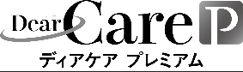
動画視聴報告書
名前・所属 | ・
視聴終了日 | 年 月 日
テーマ | “在宅あるある”を解決 生活に取り入れる口腔ケア
視聴動画 | ☐ 1.誤嚥を避けるための体位調整  ☐ 2.訪問先に歯ブラシしかない こんなときどうする？  ☐ 3.口内がよく見えない こんなときどうする？  ☐ 4.“在宅あるある”の×と〇  ☐ 5.感染予防・時短にもなるブラッシング方法  ☐ 6.座位の患者さんへの口腔ケア  ☐ 7.家族によく聞かれる、歯ブラシや義歯の取り扱い（文章のみ）
学んだこと
実践してみようと思うこと

